Program Studi Teknik Informatika
Fakultas Ilmu Komputer
Universitas Pamulang

Jl. Surya Kencana No. 1 Pamulang Telp (021)7412566, Fax. (021)7412566
Tangerang Selatan – Banten
Disusun oleh:
Nama : FARSYA HAIKAL LESMANA
NIM : 241011401494
Kelas : 03TPLP023

LAPORAN AWAL STRUKTUR DATA
Pertemuan ke-2
Array & Pointer

Landasan Teori

Dalam bahasa pemrograman C++, array dan pointer merupakan dua konsep dasar dalam struktur data yang berhubungan langsung dengan pengelolaan memori komputer. Array digunakan untuk menyimpan sejumlah elemen dengan tipe data yang sama di lokasi memori yang berurutan, sedangkan pointer digunakan untuk menyimpan alamat dari suatu variabel atau elemen array.
Array memudahkan proses pengelolaan data dalam jumlah besar karena setiap elemen dapat diakses menggunakan indeks. Indeks array dimulai dari 0 hingga n-1, dan setiap elemen disimpan secara berurutan di memori.
Contoh deklarasi array
int nilai[5] = {10, 20, 30, 40, 50};

Artinya, terdapat lima elemen bertipe integer yang disimpan pada alamat memori yang berurutan.
Sementara itu, pointer adalah variabel khusus yang berfungsi untuk menyimpan alamat suatu variabel lain. Pointer dinyatakan dengan simbol * pada saat deklarasi dan menggunakan operator & untuk mengambil alamat variabel yang ditunjuk.
Contoh:
int a = 25;
int *p = &a;

Pada contoh di atas, variabel p menyimpan alamat memori dari a, dan nilai a dapat diakses dengan *p.
Array dan pointer memiliki hubungan yang sangat erat karena nama array pada dasarnya adalah pointer ke elemen pertamanya. Dengan demikian, pengaksesan data array dapat dilakukan melalui pointer.
Sebagai contoh:
int data[3] = {5, 10, 15};
int *ptr = data;
cout << *ptr << " " << *(ptr+1) << " " << *(ptr+2);

Program tersebut akan menampilkan nilai 5 10 15, yang berarti pointer berpindah antar elemen array sesuai urutan memori.

PEMBAHASAN MATERI PERTEMUAN 2

Materi pada pertemuan 2 praktikum Struktur Data membahas dua topik utama, yaitu Array dan Pointer dalam bahasa C++. Mahasiswa mempelajari bagaimana cara mendeklarasikan, mengakses, serta memahami hubungan antara keduanya dalam proses pengolahan data.

1. Array
Array digunakan untuk menyimpan sekumpulan data bertipe sama dalam satu variabel. Ada beberapa jenis array yang dipelajari, antara lain:
- Array Satu Dimensi (1D Array)
Digunakan untuk menyimpan data dalam bentuk linear, misalnya daftar nilai mahasiswa. Contoh:
int nilai[5] = {80, 85, 90, 75, 95};

Akses elemen dilakukan dengan indeks, seperti nilai[2] menghasilkan 90.
- Array Dua Dimensi (2D Array)
Digunakan untuk menyimpan data dalam bentuk tabel atau matriks. Contoh:
int matriks[2][3] = {
{1, 2, 3},
{4, 5, 6}
};

Elemen matriks[1][2] bernilai 6.
- Array Tiga Dimensi (3D Array)
Menyimpan data dalam bentuk ruang tiga dimensi. Contoh:
int ruang[2][2][3] = {
{ {1,2,3}, {4,5,6} },
{ {7,8,9}, {10,11,12} }
};

2. Pointer
Pointer merupakan variabel yang berfungsi menyimpan alamat dari variabel lain. Dengan pointer, kita dapat mengakses data secara tidak langsung melalui alamat memori.
Contoh program pointer dasar:

#include <iostream>
using namespace std;

int main() {
int a = 10;
int *p = &a;

cout << "Nilai a = " << a << endl;
cout << "Alamat a = " << &a << endl;
cout << "Nilai yang ditunjuk pointer p = " << *p << endl;

return 0;
}

Program di atas menampilkan nilai variabel a, alamat memori tempat a disimpan, serta nilai yang diakses melalui pointer p.

3. Hubungan Array dan Pointer
Pada bagian ini, mahasiswa mempelajari bahwa nama array sebenarnya menunjukkan alamat dari elemen pertamanya.
Oleh karena itu, elemen array dapat diakses menggunakan pointer melalui operasi aritmatika alamat.
Contoh:
#include <iostream>
using namespace std;

int main() {
int nilai[3] = {10, 20, 30};
int *p = nilai;

cout << *p << endl; // 10
cout << *(p + 1) << endl; // 20
cout << *(p + 2) << endl; // 30

return 0;
}

Melalui percobaan ini, mahasiswa dapat memahami bagaimana pointer digunakan untuk berpindah antar elemen array dan bagaimana alamat memori berperan penting dalam pengaksesan data di dalam program.

LAPORAN PRAKTIKUM

1.) Program C++ untuk mencetak Elemen a
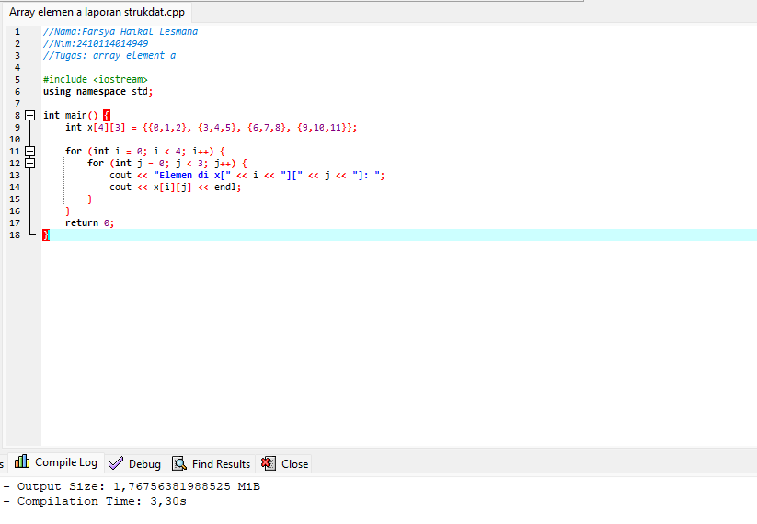

2.) Hasil Output Program

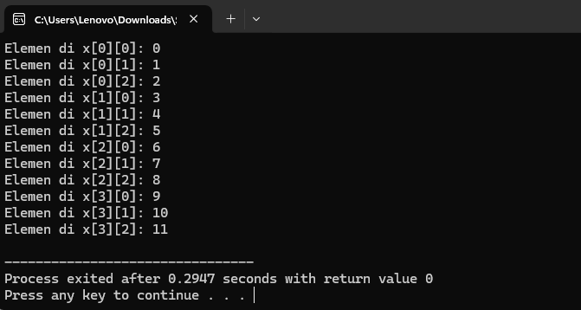

Analisis Langkah-Langkah

1. Inisialisasi program
- #include<iostream> memuat pustaka I/O sehingga fungsi cout tersedia.
- using namespace std; memungkinkan penulisan cout tanpa prefiks std::.
- Eksekusi program dimulai pada fungsi main().

2. Alokasi dan inisialisasi array dua dimensi
int x[4][3] = {{0,1,2}, {3,4,5}, {6,7,8}, {9,10,11}};

Penjelasan
Dideklarasikan array x bertipe int dengan ukuran 4 baris × 3 kolom
- Compiler mengalokasikan blok memori untuk 12 int secara kontigu (row-major order).
- Nilai diisi baris demi baris:
- Baris 0: 0, 1, 2
- Baris 1: 3, 4, 5
- Baris 2: 6, 7, 8
- Baris 3: 9, 10, 11

3. Memulai perulangan luar (baris)
for (int i = 0; i < 4; i++)

Penjelasan
- Variabel kontrol i diset ke 0.
- Kondisi i < 4 diperiksa; jika benar, masuk ke badan perulangan.
- Perulangan ini mengiterasi indeks baris: i = 0, 1, 2, 3.

4. Memulai perulangan dalam (kolom) untuk setiap baris
for (int j = 0; j < 3; j++)

Penjelasan
- Di setiap iterasi i, variabel j diset ke 0.
- Kondisi j < 3 diperiksa; jika benar, masuk ke badan perulangan dalam.
- Perulangan dalam mengiterasi indeks kolom: j = 0, 1, 2.

5. Akses elemen dan operasi output (per kombinasi i,j)
cout << "Elemen di x[" << i << "][" << j << "]: ";
cout << x[i][j] << endl;

Penjelasan
  - Program mengevaluasi ekspresi string: menyusun teks "Elemen di x[i][j]: " dengan nilai i dan j.
  - Program membaca nilai x[i][j] dari memori:
  - Karena layout row-major, alamat x[i][j] = alamat dasar x + ((i * jumlah_kolom) + j) * sizeof(int).
  - Misal x[2][1] mengambil elemen ke posisi (2*3 + 1) = 7 dari blok memori.
  - cout menuliskan teks posisi dan kemudian nilai elemen ke buffer output.
  - endl melakukan dua tindakan: menulis karakter newline dan menge-flush buffer output sehingga baris segera tampil di layar/terminal.

6. Urutan lengkap iterasi (trace eksekusi)
Program mengecek dan mencetak seluruh kombinasi (i, j) dalam urutan berikut:
Langkah | i | j | Elemen yang diakses | Nilai
1 | 0 | 0 | x[0][0] | 0
2 | 0 | 1 | x[0][1] | 1

3 | 0 | 2 | x[0][2] | 2
4 | 1 | 0 | x[1][0] | 3
5 | 1 | 1 | x[1][1] | 4
6 | 1 | 2 | x[1][2] | 5
7 | 2 | 0 | x[2][0] | 6
8 | 2 | 1 | x[2][1] | 7
9 | 2 | 2 | x[2][2] | 8
10 | 3 | 0 | x[3][0] | 9
11 | 3 | 1 | x[3][1] | 10
12 | 3 | 2 | x[3][2] | 11
Setiap baris di atas menghasilkan satu baris keluaran pada terminal.

7. Keluar dari perulangan dan akhir program
- Setelah j melebihi 2 (yaitu j == 3), perulangan dalam berhenti, kontrol kembali ke perulangan luar dan i meningkat.
- Ketika i mencapai 4, kondisi i < 4 menjadi salah dan perulangan luar berhenti.
- Program menjalankan return 0; menandakan terminasi normal.

2. Program C++ untuk mencetak elemen pada Array Tiga Dimensi
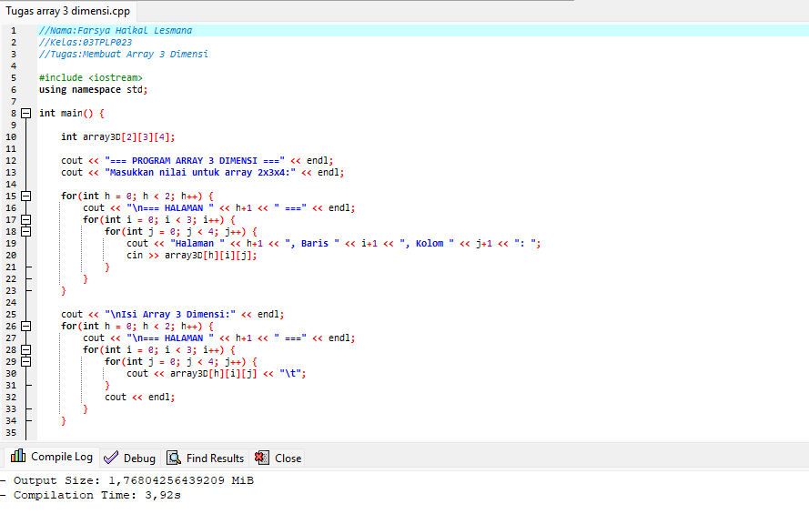

Hasil Output Program
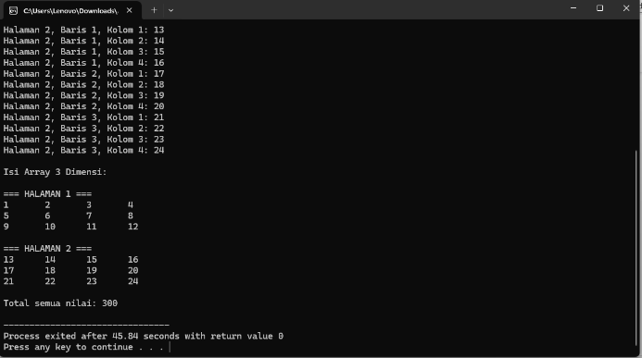
Analisis Langkah-Langkah

1. Inisialisasi program
    - #include<iostream> memuat pustaka I/O sehingga fungsi cout tersedia.
    - using namespace std; memungkinkan penulisan cout tanpa prefiks std::.
    - Eksekusi program dimulai pada fungsi main().

2. Alokasi dan inisialisasi array tiga dimensi
int x[3][2][3] =
{
{ {0,1,2}, {3,4,5} },
{ {6,7,8}, {9,10,11} },
{ {12,13,14}, {15,16,17} }
};

Penjelasan
    - Dideklarasikan array x bertipe int dengan ukuran 3 × 2 × 3 (tiga blok, dua baris, tiga kolom).
    - Compiler mengalokasikan blok memori untuk 18 elemen integer secara kontigu dalam row-major order (elemen terakhir indeks kanan berubah lebih cepat).
    - Nilai diisi berurutan per dimensi:
- Blok 0: {{0,1,2}, {3,4,5}}
- Blok 1: {{6,7,8}, {9,10,11}}
- Blok 2: {{12,13,14}, {15,16,17}}

3. Memulai perulangan luar (dimensi pertama – blok)
for (int i = 0; i < 3; ++i)

Penjelasan
    - Variabel kontrol i diset ke 0.
    - Kondisi i < 3 diperiksa; jika benar, masuk ke badan perulangan.
    - Perulangan ini mengiterasi blok array: i = 0, 1, 2.

4. Memulai perulangan tengah (dimensi kedua – baris dalam setiap blok)
for (int j = 0; j < 2; ++j)

Penjelasan
    - Di setiap iterasi i, variabel j diset ke 0.
    - Kondisi j < 2 diperiksa; jika benar, lanjut ke perulangan dalam berikutnya.
    - Perulangan ini mengiterasi baris dalam blok ke-i: j = 0, 1.

5. Memulai perulangan dalam (dimensi ketiga – kolom)
for (int k = 0; k < 3; ++k)

Penjelasan
    - Pada setiap kombinasi (i, j), variabel k diset ke 0.
    - Kondisi k < 3 diperiksa; jika benar, masuk ke badan perulangan.
    - Perulangan ini mengiterasi kolom dalam baris ke-j pada blok ke-i: k = 0, 1, 2.

6. Akses elemen dan operasi output (per kombinasi i, j, k)
cout << "Elemen di x[" << i << "][" << j << "][" << k << "] = " << x[i][j][k] << endl;

Penjelasan
- Program menyusun teks “Elemen di x[i][j][k] = ” beserta nilai indeks yang sedang diakses.
- Nilai x[i][j][k] dibaca dari memori.
- cout menampilkan posisi dan nilai elemen ke layar.
- endl menuliskan karakter newline dan flush buffer output agar hasil langsung tampil.
- Setelah menampilkan satu elemen, k bertambah 1 dan kondisi k < 3 diperiksa ulang.

7. Urutan lengkap iterasi (trace eksekusi)
Program menelusuri dan mencetak seluruh kombinasi (i, j, k) dalam urutan berikut:
Langkah | i | j | k | Elemen yang diakses | Nilai
1 | 0 | 0 | 0 | x[0][0][0] | 0
2 | 0 | 0 | 1 | x[0][0][1] | 1
3 | 0 | 0 | 2 | x[0][0][2] | 2
4 | 0 | 1 | 0 | x[0][1][0] | 3
5 | 0 | 1 | 1 | x[0][1][1] | 4
6 | 0 | 1 | 2 | x[0][1][2] | 5
7 | 1 | 0 | 0 | x[1][0][0] | 6
8 | 1 | 0 | 1 | x[1][0][1] | 7
9 | 1 | 0 | 2 | x[1][0][2] | 8
10 | 1 | 1 | 0 | x[1][1][0] | 9
11 | 1 | 1 | 1 | x[1][1][1] | 10
12 | 1 | 1 | 2 | x[1][1][2] | 11
13 | 2 | 0 | 0 | x[2][0][0] | 12
14 | 2 | 0 | 1 | x[2][0][1] | 13
15 | 2 | 0 | 2 | x[2][0][2] | 14
16 | 2 | 1 | 0 | x[2][1][0] | 15
17 | 2 | 1 | 1 | x[2][1][1] | 16
18 | 2 | 1 | 2 | x[2][1][2] | 17
Setiap baris di atas menghasilkan satu baris keluaran di terminal dengan format:
Elemen di x[i][j][k] = nilai

8. Keluar dari perulangan dan akhir program
    - Saat k melebihi 2 (yakni k == 3), perulangan terdalam berhenti dan kontrol kembali ke j.
    - Setelah j melebihi 1 (j == 2), perulangan tengah berhenti dan kontrol kembali ke i.
    - Setelah i mencapai 3 (i == 3), kondisi i < 3 menjadi salah dan semua perulangan selesai.
    - Program menjalankan return 0; menandakan terminasi normal tanpa kesalahan.

TUGAS AWAL

LATIHAN 2

1.) Dideklarasikan Array 1 Dimensi yang dibuat dengan char x[12]. Jika diketahui &x[0] = 1000 Hexadecimal. Ditanya alamat elemen x[8] atau &x[8] = …..?

Penjelasan langkah demi langkah:
- Array `char` berarti setiap elemen memiliki ukuran 1 byte.
- Alamat `&x[0]` adalah alamat elemen pertama, yaitu 1000 Hex.
- Elemen `x[8]` berada 8 posisi setelah `x[0]`.
- Offset alamat = 8 × ukuran elemen = 8 × 1 byte = 8 byte.
- Alamat `&x[8]` = `&x[0]` + offset = 1000 Hex + 8 (dalam desimal, 8 = 8 Hex).
- Penjumlahan: 1000 Hex + 8 Hex = 1008 Hex.
Jawaban: &x[8] = 1008 Hex
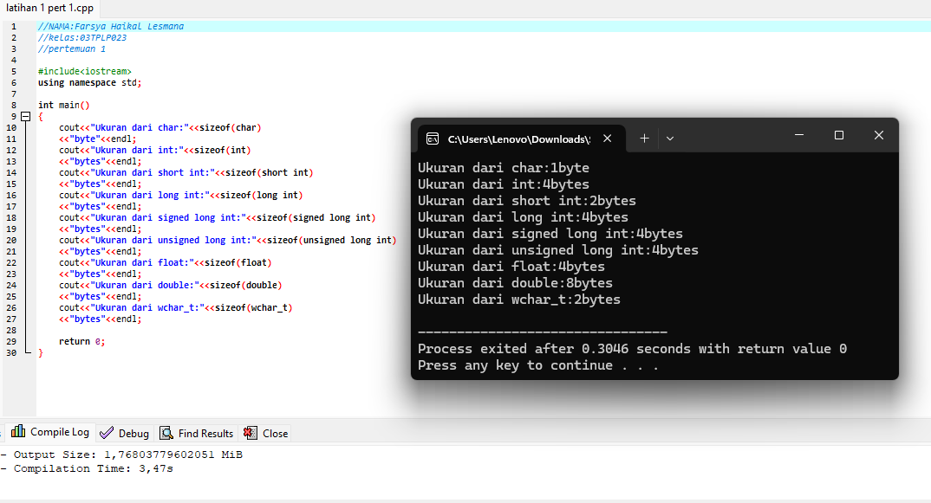

2.) Dideklarasikan Array 1 Dimensi yang dibuat dengan int x[15]. Jika diketahui &x[3] = 1000 H, Ditanya &x[9] =…?

Penjelasan langkah demi langkah:
- Array `int` berarti setiap elemen memiliki ukuran 4 byte.
- Alamat `&x[3]` adalah 1000 Hex.
- Elemen `x[9]` berada (9 - 3) = 6 posisi setelah `x[3]`.
- Offset alamat = 6 × ukuran elemen = 6 × 4 byte = 24 byte.
- Konversi 24 byte ke Hex: 24 desimal = 18 Hex (karena 24 ÷ 16 = 1 sisa 8, jadi 18 Hex).
- Alamat `&x[9]` = `&x[3]` + offset = 1000 Hex + 18 Hex = 1018 Hex.
Jawaban: &x[9] = 1018 Hex
Program:
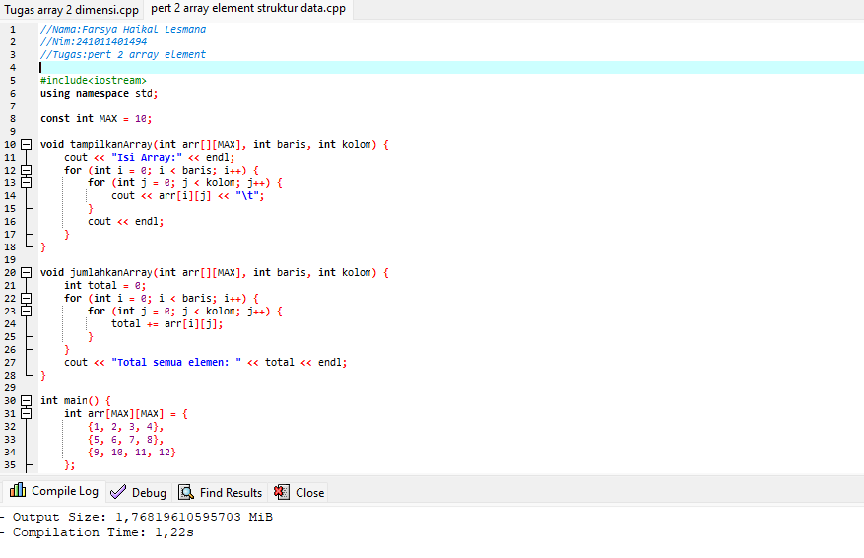
Hasil output:
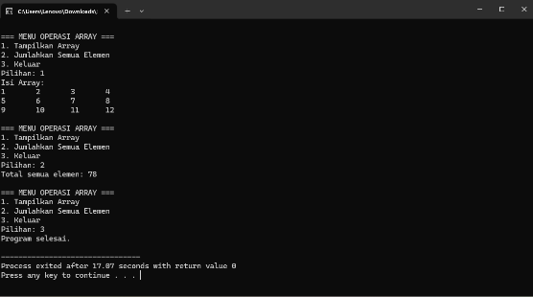

3.) Dideklarasikan Array 2 Dimensi yang dibuat dengan float x[5][8]. Jika diketahui &x[0] [0]= 1000 H, Ditanya &x[2] [4]=…?

Penjelasan langkah demi langkah:
- Array `float` berarti setiap elemen memiliki ukuran 4 byte.
- Array disimpan dalam urutan row-major, jadi elemen dihitung baris per baris.
- Jumlah elemen sebelum `x[2][4]`:
- Baris 0: 8 elemen (x[0][0] hingga x[0][7]).
- Baris 1: 8 elemen (x[1][0] hingga x[1][7]).
- Baris 2: 4 elemen (x[2][0] hingga x[2][3], karena x[2][4] adalah yang ke-5 di baris ini).
- Total elemen sebelum x[2][4]: 8 + 8 + 4 = 20 elemen.
- Offset alamat = 20 × ukuran elemen = 20 × 4 byte = 80 byte.
- Konversi 80 byte ke Hex: 80 desimal = 50 Hex (karena 80 ÷ 16 = 5 sisa 0, jadi 50 Hex).
- Alamat `&x[2][4]` = `&x[0][0]` + offset = 1000 Hex + 50 Hex = 1050 Hex.
Jawaban: &x[2][4] = 1050 Hex

Program:
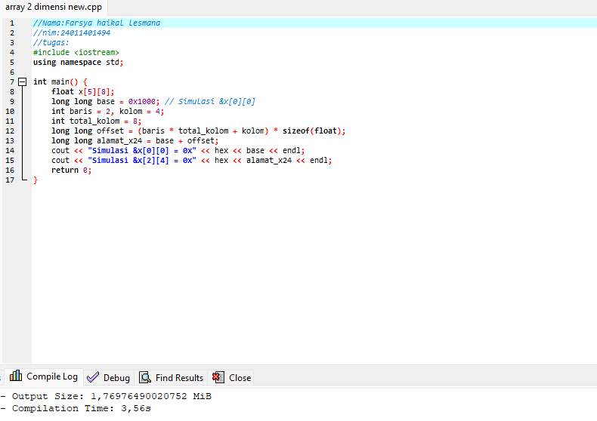
Hasil output:
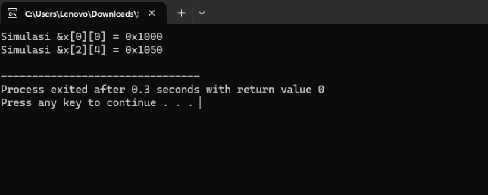

4.) Dideklarasikan Array 2 Dimensi yang dibuat dengan long x[12][14]. Jika diketahui &x[0] [0]= 1000 H, Ditanya &x[2] [4]=…?

Penjelasan langkah demi langkah:
- Array `long` berarti setiap elemen memiliki ukuran 8 byte.
- Array disimpan dalam urutan row-major.
- Jumlah elemen sebelum `x[2][4]`:
- Baris 0: 14 elemen (x[0][0] hingga x[0][13]).
- Baris 1: 14 elemen (x[1][0] hingga x[1][13]).
- Baris 2: 4 elemen (x[2][0] hingga x[2][3], karena x[2][4] adalah yang ke-5 di baris ini).
- Total elemen sebelum x[2][4]: 14 + 14 + 4 = 32 elemen.
- Offset alamat = 32 × ukuran elemen = 32 × 8 byte = 256 byte.
- Konversi 256 byte ke Hex: 256 desimal = 100 Hex (karena 256 = 1 × 256, jadi 100 Hex).
- Alamat `&x[2][4]` = `&x[0][0]` + offset = 1000 Hex + 100 Hex = 1100 Hex.
Jawaban: &x[2][4] = 1100 Hex
Program:

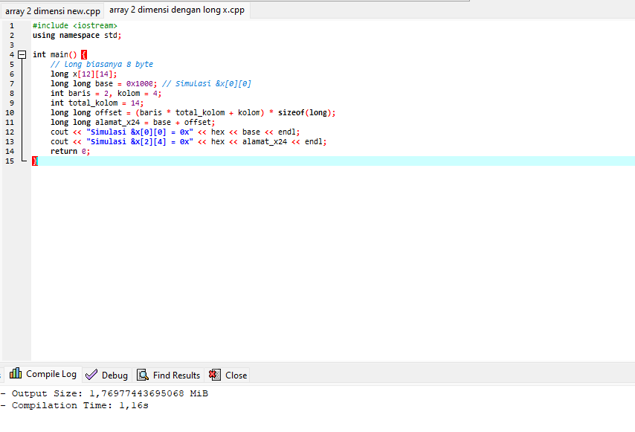
Hasil output:
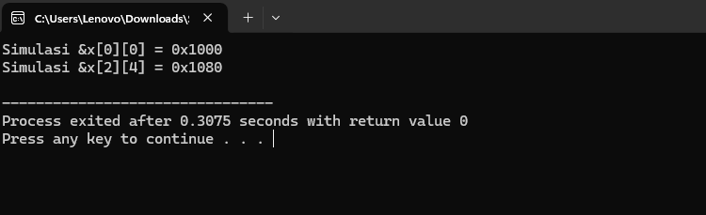

5.) Dideklarasikan Array 3 Dimensi yang dibuat dengan int x [2][3] [5]. Jika diketahui &x [1][1] [4]= 12EF H, Ditanya &x [0][0] [3]= ….?

Penjelasan langkah demi langkah:
- Array `int` berarti setiap elemen memiliki ukuran 4 byte.
- Array 3 dimensi disimpan dalam urutan row-major: blok, baris, kolom.
- Rumus offset untuk elemen `x[i][j][k]` adalah: offset = i × (3 × 5) + j × 5 + k.
- Diketahui `&x[1][1][4] = 12EF Hex`, artinya alamat awal array (misal A) + offset untuk x[1][1][4] × 4 byte = 12EF Hex. Offset untuk x[1][1][4]: 1 × (3 × 5) + 1 × 5 + 4 = 1 × 15 + 1 × 5 + 4 = 15 + 5 + 4 = 24. Jadi, A + (24 × 4 byte) = 12EF Hex → A + 96 byte = 12EF Hex.
- Konversi 12EF Hex ke desimal: 1×4096 + 2×256 + 14×16 + 15 = 4096 + 512 + 224 + 15 = 4847 desimal.
- Maka, A = 4847 desimal - 96 desimal = 4751 desimal.
- Sekarang, hitung alamat untuk `x[0][0][3]`:
- Offset untuk x[0][0][3]: 0 × (3 × 5) + 0 × 5 + 3 = 0 + 0 + 3 = 3.
- Alamat `&x[0][0][3]` = A + (3 × 4 byte) = A + 12 byte.
- A = 4751 desimal, jadi 4751 + 12 = 4763 desimal.
- Konversi 4763 desimal ke Hex: 4763 ÷ 4096 = 1 (sisa 667), 667 ÷ 256 = 2 (sisa 155), 155 ÷ 16 = 9 (sisa 11=B), jadi 12BB Hex.
Jawaban:`&x[0][0][3] = 12BB Hex`
Program:
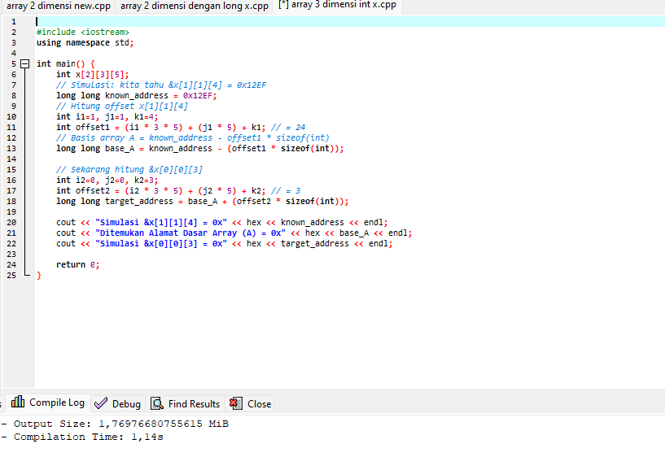
Hasil output:
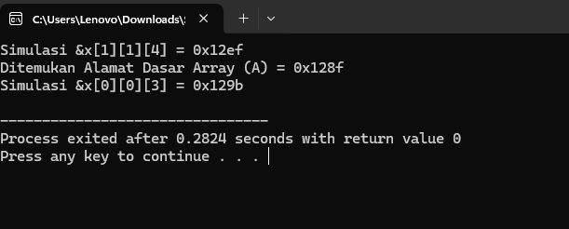

LAPORAN AKHIR
Pertemuan ke-1
Array & Pointer


Disusun oleh:
Nama Farsya Haikal Lesmana
NIM : 241011401494
Kelas : 03TPLP023

Program Studi Teknik Informatika
Fakultas Ilmu Komputer
Universitas Pamulang

Jl. Surya Kencana No. 1 Pamulang Telp (021)7412566, Fax. (021)7412566
Tangerang Selatan – Banten

TUGAS AKHIR

1.) Program Tipe Data & Ukurannya

Hasil Output

Analisis Langkah-Langkah

1. Inisialisasi program
#include <iostream>
- Memuat pustaka standar Input/Output Stream agar fungsi seperti cout dan endl dapat digunakan untuk menampilkan keluaran ke layar.
using namespace std;
- Digunakan supaya kita bisa menuliskan cout tanpa harus menggunakan awalan std::.
Program akan mulai dieksekusi dari fungsi utama int main().

2. Menampilkan ukuran berbagai tipe data
Program ini bertujuan untuk menampilkan ukuran (dalam byte) dari berbagai tipe data dasar dalam bahasa C++ menggunakan fungsi sizeof().
cout << "Ukuran dari char: " << sizeof(char) << " bytes" << endl;

Penjelasan:
- sizeof(char) menghitung ukuran memori yang digunakan oleh tipe char.
- Operator << menggabungkan teks dan nilai ukuran ke dalam satu perintah keluaran.
- endl digunakan untuk memindahkan hasil ke baris baru.

3. Perintah berikutnya untuk tipe data lain
Perintah serupa diulang untuk berbagai tipe data:
cout << "Ukuran dari int: " << sizeof(int) << " bytes" << endl;
cout << "Ukuran dari short int: " << sizeof(short int) << " bytes" << endl;
cout << "Ukuran dari long int: " << sizeof(long int) << " bytes" << endl;
cout << "Ukuran dari signed long int: " << sizeof(signed long int) << " bytes" << endl;
cout << "Ukuran dari unsigned long int: " << sizeof(unsigned long int) << " bytes" << endl;
cout << "Ukuran dari float: " << sizeof(float) << " bytes" << endl;
cout << "Ukuran dari double: " << sizeof(double) << " bytes" << endl;
cout << "Ukuran dari wchar_t: " << sizeof(wchar_t) << " bytes" << endl;

Penjelasan:
- Setiap baris di atas menampilkan ukuran tipe data yang berbeda.
- sizeof() mengembalikan nilai dalam satuan byte sesuai arsitektur sistem (misalnya pada sistem 64-bit, int biasanya 4 byte dan double biasanya 8 byte).
- Teks diapit tanda kutip ganda "..." akan ditampilkan apa adanya, sedangkan hasil sizeof(...) digabungkan sebagai nilai numerik di tengah kalimat.

4. Urutan eksekusi dan hasil keluaran
Ketika program dijalankan, setiap perintah cout akan dieksekusi secara berurutan dari atas ke bawah.
Hasil yang muncul di layar kira-kira seperti ini (nilai bisa berbeda tergantung sistem):
No | Tipe Data | Ukuran (bytes)
1 | char | 1
2 | int | 4
3 | short int | 2
4 | long int | 4 atau 8
5 | signed long int | 4 atau 8
6 | unsigned long int | 4 atau 8
7 | float | 4
8 | double | 8
9 | wchar_t | 2 atau 4

5. Akhir program
Setelah seluruh perintah cout dieksekusi, program mencapai baris:
return 0;
- Nilai 0 dikembalikan ke sistem operasi sebagai tanda bahwa program telah berjalan dengan sukses tanpa error.
Program selesai

LATIHAN 1
1.) Diberikan tiga nilai dari tipe data yang berbeda. Anda diminta untuk menyimpan nilai-nilai ini dalam variabel tipe data yang sesuai dan mencetaknya.
Input:
Satu-satunya baris masukan berisi tiga nilai yang dipisahkan spasi dari jenis yang berbeda.
Deskripsi tipe data dari nilai:
- Nilai pertama adalah tipe integer.
- Nilai kedua adalah tipe karakter.
- Nilai ketiga adalah tipe float.
Output:
Output tiga baris seperti yang dijelaskan:
- Baris pertama akan berisi nilai pertama.
- Baris kedua akan berisi nilai kedua
- Baris ketiga akan berisi nilai ketiga

Program

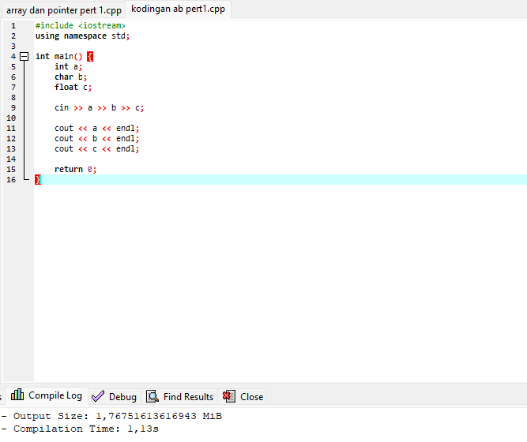

Hasil Output

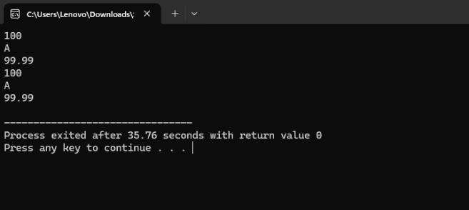

Penjelasan Langkah-Langkah

1. Mendeklarasikan tiga variabel dengan tipe berbeda:
- int untuk bilangan bulat.
- char untuk karakter.
- float untuk bilangan desimal.

2. Program meminta input tiga nilai yang dipisahkan spasi.

3. Nilai disimpan ke variabel masing-masing.

4. Kemudian ditampilkan satu per satu ke layar.

5. Kesimpulan :
Program ini menunjukkan cara menyimpan dan menampilkan beragam tipe data (int, char, float) dengan mudah

2.) Tulis program yang meminta pengguna untuk mengetik lebar dan tinggi persegi panjang dan kemudian menampilkan area dan keliling persegi panjang tersebut ke layar.

Program

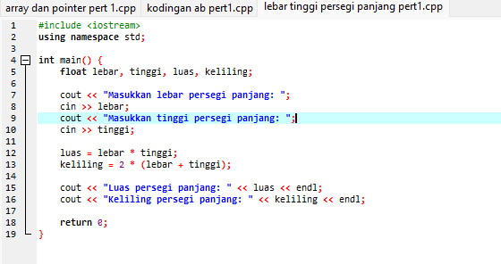

Hasil Output

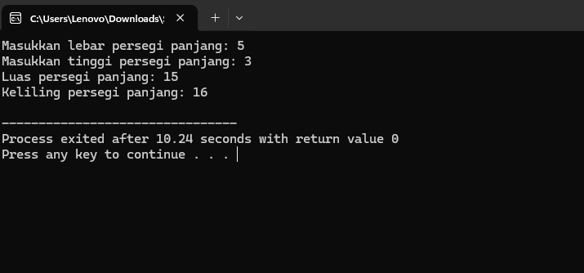

Penjelasan Langkah

1. Program minta pengguna memasukkan lebar dan tinggi.

2. Menghitung:
- Luas = lebar × tinggi.
- Keliling = 2 × (lebar + tinggi).

3. Menampilkan hasilnya di layar.

Kesimpulan :
Program ini membantu menghitung luas dan keliling persegi panjang dengan rumus matematika dasar.

3.) Tulis program yang menanyakan nilai siswa. Skor adalah angka dari 0-100.

Terjemahkan skor menjadi nilai sesuai dengan batas berikutnya:

skor> = 90 ==> "A"

skor> = 80 ==> "B"

skor> = 70 ==> "C"

skor> = 60 ==> "D"

apa pun ==> "F"

jika skor 100 cetak "Skor sempurna!"

Program

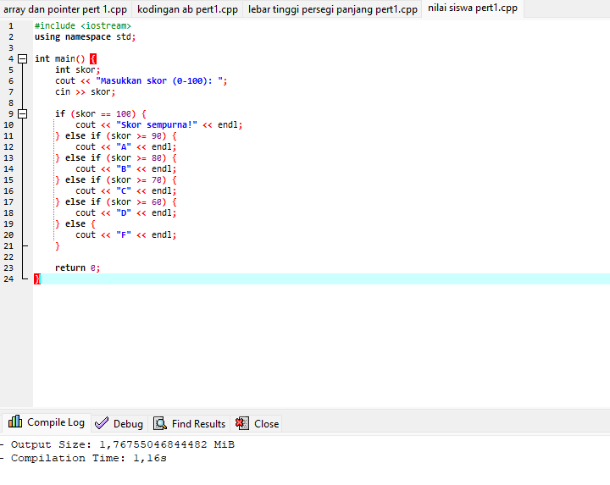

Hasil Output

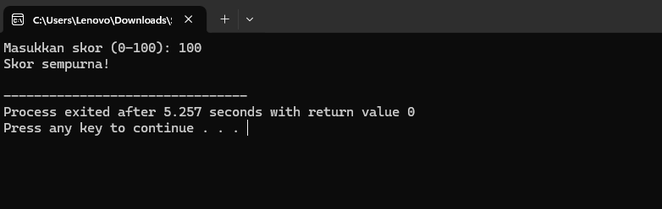

Penjelasan Langkah

1. Program meminta skor antara 0–100.

2. Menggunakan struktur if–else untuk menentukan nilai huruf:
- ≥90 → A
- ≥80 → B
- ≥70 → C
- ≥60 → D
- <60 → F

3. Jika skor = 100, tampilkan “Skor sempurna!”.

4. Alur eksekusi kondisi
Program akan mengecek kondisi dari atas ke bawah:
Urutan | Kondisi | Rentang Nilai | Grade
1 | skor == 100 | 100 | Skor sempurna
2 | skor ≥ 90 | 90–99 | A
3 | skor ≥ 80 | 80–89 | B
4 | skor ≥ 70 | 70–79 | C
5 | skor ≥ 60 | 60–69 | D
6 | selain itu | < 60 | F

5. Kesimpulan :
Program ini mengubah skor angka menjadi huruf nilai menggunakan logika kondisi if-else.

4.) Tulis program yang meminta pengguna mengetikkan koordinat 2 titik, A dan B (dalam bidang), lalu tulis jarak antara A dan B

Program



Hasil Output

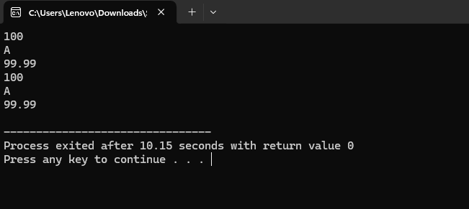

Penjelasan Langkah

1. Input koordinat A (x1, y1) dan B (x2, y2).

2. Gunakan rumus jarak Euclidean:
Jarak = $\sqrt{(x2-x1)2+(y2-y1)2}$

3. Tampilkan hasil perhitungan.

Kesimpulan :
Program ini menghitung jarak dua titik di bidang 2D menggunakan rumus matematika dasar.

5.) Tulis program yang meminta pengguna untuk mengetikkan 2 bilangan bulat A dan B dan menukar nilai A dan B.

Program

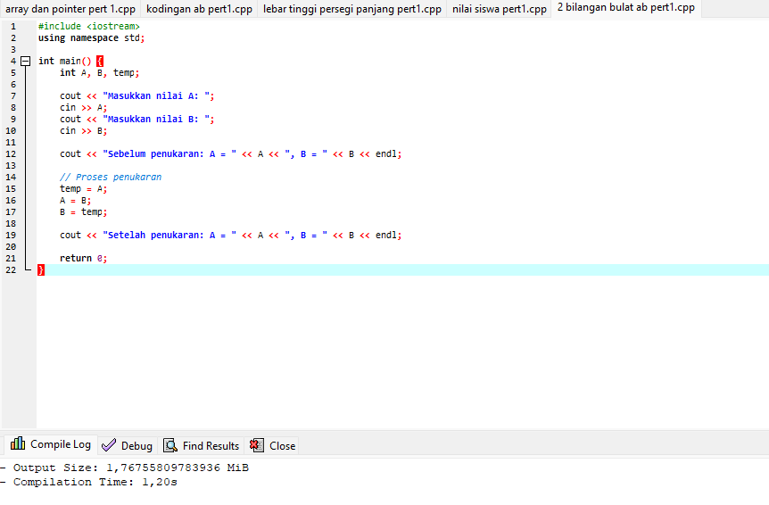

Hasil output

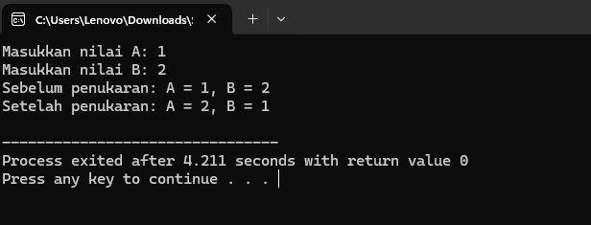

Penjelasan Langkah

1. Masukkan dua bilangan bulat (A dan B).

2. Gunakan variabel sementara (temp) untuk menyimpan nilai A.

3. Tukar nilai:
- A ← B

4. Tampilkan hasil sebelum dan sesudah penukaran.

Kesimpulan :
Program ini menunjukkan cara menukar nilai dua variabel dengan bantuan variabel sementara.

3.1 Kesimpulan
Array dan pointer merupakan dua konsep penting dalam bahasa pemrograman C++ yang berhubungan langsung dengan cara komputer menyimpan dan mengakses data di memori. Array digunakan untuk menyimpan sekumpulan data bertipe sama dalam urutan yang berdekatan, sedangkan pointer digunakan untuk menyimpan alamat dari suatu variabel atau elemen array. Pemahaman terhadap hubungan antara array dan pointer sangat penting karena menjadi dasar dalam pembentukan berbagai struktur data lain seperti stack, queue, dan linked list. Dengan menguasai kedua konsep ini, mahasiswa dapat menulis program yang lebih efisien, terstruktur, serta memahami cara kerja memori komputer secara lebih mendalam.

3.2 Saran
Mahasiswa disarankan untuk terus berlatih membuat program yang memanfaatkan array dan pointer agar lebih terbiasa dengan konsep alamat memori dan pengaksesan data. Selain itu, dosen atau asisten praktikum diharapkan memberikan contoh penerapan konsep ini dalam kasus nyata, seperti pengolahan data atau manajemen memori, agar mahasiswa lebih mudah memahami kaitan antara teori dan praktik pemrograman

